ΘΕΜΑ 2
Στο παρακάτω σχήμα το τρίγωνο ΑΒΓ είναι ισοσκελές με ΑΒ=ΑΓ. Για τη γωνία $\hat{Β}$ ξέρουμε ότι
$\hat{Β}={40}^{ο}$.
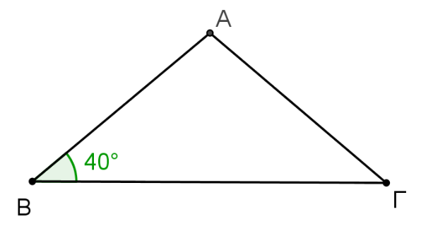

α) Πόσες μοίρες είναι η γωνία$\hat{Γ}$;
(Μονάδες 8)
β) Πόσες μοίρες είναι η γωνία$\hat{Α}$ ;
(Μονάδες 12)
γ) Το τρίγωνο ΑΒΓ είναι οξυγώνιο, ορθογώνιο ή αμβλυγώνιο;
(Μονάδες 5)

